类型九：用待定系数法将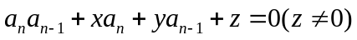（另外形式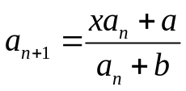）转化为等比数列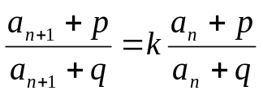来处理
例11：在数列  中， 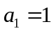 ，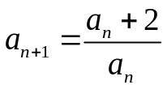，求的通项。

结论
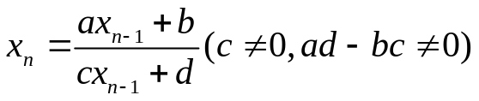，
记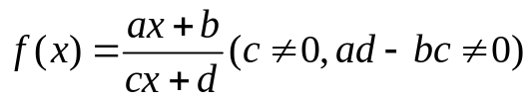
- 若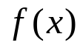有两个不动点p,q，则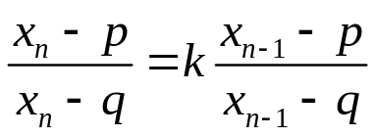，其中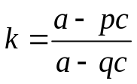;
- 若只有一个不动点p，则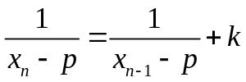，其中

